Міністерство освіти та науки України

Харківський національний університет радіоелектроніки

Кафедра програмної інженерії

КУРСОВА РОБОТА

ПОЯСНЮВАЛЬНА ЗАПИСКА

З дисципліни “Об’єктно-орієнтоване програмування”

Довідник Нумізмата

Керівник, проф. Бондарєв В. М.

Студент гр. ПЗПІ-22-6 Духота І. Є.

Комісія:

Ст. викл. Ляпота В. М.,

Ст. викл. Черепанова Ю. Ю.,

Проф. Бондарєв В. М.

Харків 2023

ХАРКІВСЬКИЙ НАЦІОНАЛЬНИЙ УНІВЕРСИТЕТ РАДІОЕЛЕКТРОНІКИ

Кафедра *Програмної інженерії*

Рівень вищої освіти *перший(бакалаврський)*

Дисципліна *Об’єктно-орієнтоване програмування*

Спеціальність *121 Інженерія програмного забезпечення*

Освітня програма: *Програмна інженерія*

Курс 1 . Група ПЗПІ-22-6. Семестр 2 .

***ЗАВДАННЯ***

***На курсовий проект студента***

**Духота Іван Євгенійович**  .

1 Тема проекту:

Довідник Нумізмата.

2 Термін здачі студентом закінченого проекту: **“5” – червня – 2023 р.**

3 Вихідні дані до проекту:

*Специфікація програми, методичні вказівки до виконання курсової роботи* ***­***

4 Зміст розрахунково-пояснювальної записки:

*Вступ, опис вимог, проектування програми, інструкція користувача, висновки __*

КАЛЕНДАРНИЙ ПЛАН

|  |  |  |
| --- | --- | --- |
| *№* | *Назва етапу* | *Термін виконання* |
| 1 | Видача теми, узгодження і затвердження теми. | 13.02.2023 - 14.03.2023 |
| 2 | Формулювання вимог до програми. | 22.04.2023 – 23.04.2023 |
| 3 | Розробка підсистеми зберігання та пошуку даних. | 6.05.2023 – 7.05.2023 |
| 4 | Розробка функцій….. | 8.05.2023 – 12.05.2023 |
| 5 | Розробка функцій зберігання та завантаження даних. | 13.05.2023 – 14.05.2023 |
| 6 | Тестування і доопрацювання розробленої програмної системи. | 27.05.2023 – 31.05.2023 |
| 7 | Оформлення пояснювальної записки, додатків, графічного матеріалу | 31.05.2023 – 03.06.2023 |
| 8 | Захист | 05.06.2023 – 16.06.2023 |

Студент гр. ПЗПІ-22-6 Духота Іван Євгенійович

Керівник проф. Бондарєв Володимир Михайлович

“31” травня 2023 р.

**РЕФЕРАТ**

Пояснювальна записка до курсової роботи 00с., 00 рис., 0 табл., 0 додатки., 0 джерел.

НУМІЗМАТ, КОЛЕКЦІЯ, ЗВІТ, ООП, .NET, МОВА C#

Метою роботи є створення програми “Довідник нумізмата”, яка буде надавати користувачу інформацію про колекцію монет, список колекціонерів та про власну колекцію.

В результаті отримана програма, що дозволяє зберігати список монет, список колекціонерів та власну колекцію монет. Характеристики списку монет: ім’я, країна, рік випуску, кількість випущених монет, номінал, метал або сплав, особливості. Характеристики для списку колекціонерів: ім’я, країна, номер телефону, рідкісні монети у колекції. Характеристики для власної колекції монет: ім’я, країна, рік випуску, кількість випущених монет, номінал, метал або сплав, особливості. Є можливість додавати, видаляти та шукати елементи списків.

В процесі розробки використано середовище Microsoft Visual Studio 2022, фреймворк Windows Forms, платформи .NET 7.0, мова програмування C#

**ЗМІСТ**

ЗМІСТ

Вступ.......................................................................................................................6

1. ОПИС ВИМОГ ДО ПРОГРАМИ....................................................................7
   1. Сценарії.......................................................................................................7
   2. Функції.......................................................................................................13
2. ПРОЄКТУВАННЯ ПРОГРАМИ....................................................................23
3. ІНСТРУКЦІЯ КОРИСТУВАЧА.....................................................................27
   1. Встановлення.............................................................................................27
   2. Авторизація................................................................................................28
   3. Пошук(Загальна колекція)........................................................................31
   4. Видалення(Загальна колекція).................................................................32
   5. Додавання (Загальна колекція).................................................................33
   6. Пошук(Власна колекція)………………………………………………...37
   7. Видалення(Власна колекція)………………………………………….…38
   8. Додавання(Власна колекція)…………………………………………….39

Висновок................................................................................................................44

ПЕРЕЛІК ДЖЕРЕЛ ПОСИЛАННЯ.....................................................................45

Додаток А...............................................................................................................46

**ВСТУП**

Завдання:

**Довідник Нумізмата.** Монети: ім’я, країна, рік випуску, кількість випущених монет, номінал, метал або сплав, особливості. Колекціонери: ім’я, країна, контактні координати, рідкісні монети в колекції. Власна колекція.

Мета роботи:

Метою роботи є створення програми, яка призначена для колекціонерів рідкісних монет. Головною цілю є створення такого застосунку, який полегшить перегляд та роботу над монетами для колекціонера.

Користувачем виступає колекціонер. Його головна роль в програмі це перегляд та коригування інформації щодо монет та відомих колекціонерів. У застосунку користувач має змогу виконувати наступні дії:

* Перегляд списку монет та колекціонерів;
* Перегляд власної колекції;
* Видалення монет/колекціонерів з головних списків;
* Додавання монет/колекціонерів до головних списків;
* Видалення монет з власної колекції;
* Додавання монет до власної колекції;
* Пошук монет/колекціонерів у головних списках;
* Пошук монет у власній колекції.

Програма створена як засіб для полегшення роботи над списками монет, колекціонерів та над власною колекцією.

**1 ОПИС ВИМОГ ДО ПРОГРАМИ**

**Сценарій 1. Авторизація**

Передумова

1. Користувач запустив програму.

Основний сценарій

1. Користувач вводить логін та пароль у відповідні поля.
2. Користувач натискає кнопку «Вхід».
3. Програма відкриває меню.

Додатковий сценарій

1. Користувач вводить логін та пароль у відповідні поля з помилкою.
2. Користувач натискає кнопку «Вхід».
3. Користувач отримує повідомлення «Неправильний пароль або логін».

**Сценарій 2. Меню**

Передумова

1. Користувач виконав авторизацію.

Основний сценарій

1. Користувач відкриває меню.
2. Користувач має змогу обрати яку інформацію переглядати.
3. Користувач натискає на кнопку «Відкрити» інформацію про монети та колекціонерів.
4. Користувач відкриває вікно з інформацією про монети та колекціонерів.

Додатковий сценарій 1

1. Користувач обирає іншу кнопку «Відкрити» інформацію про власну колекцію.
2. Користувач відкриває вікно з інформацією про власну колекцію.

Додатковий сценарій 2

1. Користувач закриває програму.

**Сценарій 3. Вікно з монетами та колекціонерами (Пошук)**

Передумова

1. Користувач обрав кнопку «Відкрити» інформацію про монети та колекціонерів.
2. Користувач відкрив вікно з інформацією про монети та колекціонерів.

Основний сценарій

1. Користувач починає вводити ім’я монети у відповідне поле.
2. Користувач отримує інформацію у таблиці над місцем введення імені.

Додатковий сценарій 1

1. Користувач починає вводити ім’я колекціонера у відповідне поле.
2. Користувач отримує інформацію про колекціонера у таблиці над місцем введення імені.

Додатковий сценарій 2

1. Користувач починає вводити ім’я монети/колекціонера.
2. Користувач помиляється в імені монети/колекціонера.
3. Програма не виводить інформацію у таблицю.

**Сценарій 4. Вікно з монетами та колекціонерами (Додавання монети/колекціонера).**

Передумова

1. Користувач натискає кнопку «Додати».

Основний сценарій

1. Користувач відкриває вікно с текстовими полями.
2. Користувач заповнює відповідну інформацію в текстових полях.
3. Користувач натискає кнопку «Додати».
4. Користувач отримує повідомлення про успішне додання нової(го) монети/колекціонера.

Додатковий сценарій

1. Користувач відкриває вікно з текстовими полями.
2. Користувач помиляється в типі введених даних.
3. Користувач отримує повідомлення про помилку.

**Сценарій 5.** **Вікно з монетами та колекціонерами (Видалення монети/колекціонера).**

Передумова

1. Користувач відкриває вікно з монетами та колекціонерами.

Основний сценарій

1. Користувач шукає в таблиці з монетами потрібну монету.
2. Користувач натискає кнопку видалити напроти потрібної монети.
3. Програма видаляє монету.

Додатковий сценарій

1. Користувач шукає в таблиці з колекціонерами потрібного колекціонера.
2. Користувач натискає кнопку видалити напроти потрібного колекціонера.
3. Програма видаляє колекціонера.

**Сценарій 6. Власна колекція (Пошук)**

Передумова

1. Користувач обрав кнопку «Відкрити» власну колекцію.
2. Користувач відкрив власну колекцію.

Основний сценарій

1. Користувач починає вводити назву монети в відповідне текстове поле.
2. Користувач отримує інформацію у таблиці над місцем введення імені.

Додатковий сценарій

1. Користувач починає вводити назву монети в відповідне поле.
2. Програма не знаходить жодної монети з таким ім’ям.

**Сценарій 7. Власна колекція (Додавання)**

Передумова

1. Користувач відкрив вікно власної колекції.

Основний сценарій

1. Користувач натиснув кнопку «Додати».
2. Користувач відкрив вікно додавання монети.
3. Користувач заповнив усі текстові поля.
4. Користувач натиснув кнопку «Підтвердити».
5. Користувач повернувся на вікно власної колекції.
6. Користувач натиснув кнопку «Оновити».
7. Монета додана до власної колекції.

Додатковий сценарій

1. Користувач почав заповнювати текстові поля у вікні додавання.
2. Користувач помилився під час заповнення.
3. Користувач натиснув кнопку «Підтвердити».
4. Користувач отримав повідомлення про помилку заповнення даних.

**Сценарій 8. Власна колекція (Видалення)**

Передумова

1. Користувач відкрив вікно власної колекції.

Основний сценарій

1. Користувач переглядає таблицю за монетами.
2. Користувач знаходить монету яку хоче видалити.
3. Користувач натискає кнопку навпроти монети.
4. Програма видаляє монету.

**Функція 1. Авторизація**

Вікно авторизації розташоване на першому вікні програми (рис 1.1) і містить такі текстові поля:

-Логін – Місце для введення логіну користувача.

-Пароль – Місце для введення паролю користувача.

Рисунок 1.1 – Вікно авторизації

В текстові поля потрібно вводити відповідні дані, у поле паролю ввести свій пароль, а у поле логіну ввести свій логін.

Під полями знаходиться кнопка «Підтвердити» що перевіряє логін та пароль й у разі правильності введених даних відкриває меню програми.

Якщо логін або пароль буде введено неправильно, користувач отримує повідомлення : «Неправильний пароль або логін».

**Функція 2. Меню програми.**

Меню знаходиться на другому вікні програми (рис 1.2) та відкривається у разі успішної авторизації. Воно має такі елементи:

-Label1 – текст про головну колекції монет та колекціонерів.

-Кнопка1 – відповідає за відкриття головної колекції монет та колекціонерів.

-Label2 – текст про власну колекцію монет.

-Кнопка2 – відповідає за відкриття власної колекції монет.

Рисунок 1.2 – Вікно меню

Користувач має можливість обрати що він хоче переглянути. Натиснувши першу кнопку «Відкрити», програма відкриє вікно головної колекції монет та колекціонерів. Натиснувши другу кнопку «Відкрити», програма відкриє вікно власної колекції.

**Функція 3. Пошук монети або колекціонера.**

Панель пошуку монети або колекціонера знаходяться на вікні колекції монет та колекціонерів (рис 1.3) та має такі елементи.

-Label1 – «Пошук монети»

-Текстове поле1 – текстове поле для пошуку монети.

-Label2 – «Пошук колекціонера»

-Текстове поле2 – текстове поле для пошуку колекціонера.

Рисунок 1.3 – Вікно колекції монет та колекціонерів

У нижній частині вікна знаходяться два текстових поля для вводу назви/імені. В текстових полях регістр не важливий.

Коли користувач починає поступово вводити назву монети або колекціонера у відповідні текстові поля, програма починає показувати усі монети або усіх колекціонерів ім’я чи назва яких починається на ці букви.

**Функція 4. Додавання монети або колекціонера.**

Вікно додавання розташоване на вікні додавання1 (рис 1.4) та має такі елементи:

Текстові поля:

Ім’я – назва монети.

Країна – країна виготовлення монети.

Рік випуску – рік випуску монети.

Кількість випущених монет – кількість випущених монет за весь час.

Номінал – номінал монети.

Метал або сплав – матеріал з якого зроблена монета.

Особливості – можливі особливості монети.

Ім’я – ім’я колекціонера.

Країна – країна проживання колекціонера.

Телефон – номер телефону колекціонера.

Рідкісні монети – рідкісні монети у колекції колекціонера.

Кнопки:

Кнопка1 – кнопка яка додає монету.

Кнопка2 – кнопка яка додає колекціонера.

Рисунок 1.4 – Вікно додавання1

Після відкриття вікна додавання користувач має змогу додати монету або колекціонера. Ліва частина відповідає за додання монети, а права за додання колекціонера. Регістр не важливий. Під текстовими полями знаходяться кнопки «Додати» які відповідають за додавання монети/колекціонера до таблиці.

Якщо деякі поля будуть заповнені неправильно, програма виведе помилку в якій буде сказано де саме допущенна помилка.

На вікні колекції монет та колекціонерів (рис 1.3) знаходиться кнопка «Оновити». Після її натиснення програма оновить таблиці та автоматично добавить монету або колекціонера до відповідної таблиці.

**Функція 5. Видалення монети або колекціонера.**

Кнопка видалення знаходиться у таблиці з даними про монети та колекціонерів (рис 1.3).

Користувач має можливість переглянути списки монет та колекціонерів, знайти те, що хоче видалити та натиснути кнопку «Видалити» напроти бажаної (го) монети або колекціонера.

Програма автоматично видалить монету або колекціонера.

**Функція 6. Пошук монети в власній колекції.**

Панель пошуку монети в власній колекції знаходиться на вікні власної колекції монет (рис 1.5) та має такі елементи.

-Label1 – «Пошук монети»

-Текстове поле1 – текстове поле для пошуку монети.

Рисунок 1.5 – Вікно власної колекції монет

У нижній частині вікна знаходиться текстове поле для вводу назви монети. В текстовому полі регістр не важливий.

Коли користувач починає поступово вводити назву монети у текстове поле, програма починає показувати усі монети назва яких починається на ці букви.

**Функція 7. Додавання монети до власної колекції.**

Вікно додавання розташоване на вікні додавання2 (рис 1.6) та має такі елементи:

Текстові поля:

Ім’я – назва монети.

Країна – країна виготовлення монети.

Рік випуску – рік випуску монети.

Кількість випущених монет – кількість випущених монет за весь час.

Номінал – номінал монети.

Метал або сплав – матеріал з якого зроблена монета.

Особливості – можливі особливості монети.

Кнопка – кнопка яка додає монету

Рисунок 1.6 – Вікно додавання2

Після відкриття вікна додавання користувач має змогу додати монету. Регістр не важливий. Під текстовими полями знаходяться кнопка «Додати» яка відповідає за додавання монети до таблиці в власній колекції.

Якщо деякі поля будуть заповнені неправильно, програма виведе помилку в якій буде сказано де саме допущенна помилка.

На вікні власної колекції монет (рис 1.5) знаходиться кнопка «Оновити». Після її натиснення програма оновить таблиці та автоматично добавить монету до таблиці.

**Функція 8. Видалення монети з власної колекції.**

Кнопка видалення знаходиться у таблиці з даними про монети власної колекції (рис 1.5).

Користувач має можливість переглянути списки монет, знайти те, що хоче видалити та натиснути кнопку «Видалити» напроти бажаної монети.

Програма автоматично видалить монету.

**2 ПРОЕКТУВАННЯ ПРОГРАМИ**

Для застосунка “Довідник нумізмата” використовується настільна архітектура GUI на основі такого фреймворку як WinForms на основі .Net 7.0. У загальну структуру програми входить: вікно авторизації, меню, вікно колекцій монет та колекціонерів, вікно власної колекції, вікна для додавання елементів в колекції та декілька вікон попереджувального характеру.

Зовнішні файли зберігаються в файлі .doc файлах: datacoin, datacollector, owncollection в папці txt files.

Рисунок 2.1 – UML діаграма зв’язків та взаємодії частин програми між собою та класами.

Об’єктна модель:

Об’єкт – клас Coin екземпляри якого є монетами.

Опис класів:

Клас «Coin»:

Властивості:

* +string name{};
* +string country{};
* +int issueOfTheCoin{};
* +int amount{};
* +string denomination{};
* +string metal{};
* +string feature{};

Методи:

* +coinlist.Add();

Клас «Collector»:

Властивості:

* +string name{};
* +string country{};
* +int phone{};
* +string rarecoins{};

Методи:

* +collectorlist.Add

Клас «OwnCollection»:

Властивості:

* +string name1{};
* +string country1{};
* +int issueOfTheCoin1{};
* +int amount1{};
* +string denomination1{};
* +string metal1{};
* +string feature1{};

Методи:

* +owncollectionlist.Add();

Клас Data:

Методи:

* LoadCoinsFromFile(string filePath);
* LoadCollectorFromFile(string filePath);
* LoadOwnCollectionFromFile(string filePath);

1. **ІНСТРУКЦІЯ КОРИСТУВАЧА**
2. Встановлення програми.

Для початку роботи з програмою потрібно завантажити її правильним чином. Для цього потрібно завантажити папку з файлами з наступного посилання з Гугл Диска.

Після встановлення, відкриваємо папку та знаходимо програму наступним чином: **Довідник нумізмата>bin>Debug>net7.0-windows>Довідник нумізмата.exe (рис 3.1)**

Рисунок 3.1 – Місцезнаходження Довідник нумізмата.exe

Після завантаження програми на ваш комп’ютер зробіть подвійне натискання на файл Довідник нумізмата.exe.

1. Авторизація

Після відкриття файлу перед вами з’явиться вікно авторизації (рис 3.2). Вам потрібно ввести у поле **Login** наступне : «admin», а у поле **Password** «1111». Потім потрібно натиснути на кнопку щоб відкрити наступне вікно.

Рисунок 3.2 – Вікно авторизації

Якщо ви ввели пароль та логін правильно, програма відкриє меню (рис 3.3).

Рисунок 3.3 – Меню програми

1. Меню

Після успішної авторизації перед вами відкриється меню (рис 3.3). На ньому знаходяться дві кнопки: перша кнопка відкриває інформацію про загальну колекцію монет та відомих колекціонерів (рис 3.4), а друге відкриває власну колекцію (рис 3.5).

Рисунок 3.4 – Загальна колекція монет та інформація про колекціонерів

Рисунок 3.5 – Власна колекція монет

1. Пошук монети/колекціонера у загальній колекції

Потрапивши на вікно загальної колекції (рис 3.4) ви можете провести пошук монети або колекціонера. Для цього потрібно ввести назву/ім’я монети/колекціонера у відповідні текстові поля на вікні (рис 3.6).

Рисунок 3.6 – Текстові поля для пошуку

Для пошуку регістр не важливий. Щоб почати пошук достатньо почати вводити назву/ім’я монети/колекціонера у відповідні поля. Програма почне виводити варіанти монет або колекціонерів чиє назва/ім’я починається на введені букви у відповідні таблиці (рис 3.7).

Рисунок 3.7 – Таблиці даних

1. Видалення монети/колекціонера

Для видалення монети або колекціонера з таблиць що знаходяться у загальній колекції (рис 3.4) потрібно знайти ту монету або того колекціонера що хочете видалити, ліворуч від нього буде знаходитися кнопка «Видалити» (рис 3.8).

Рисунок 3.8 – Кнопка видалення

Після натискання кнопки монета або колекціонер будуть автоматично видалені.

1. Додавання монети/колекціонера.

Для додавання монети або колекціонера до загальної колекції (рис 3.4) потрібно натиснути кнопку «Додати» (рис 3.9).

Рисунок 3.9 – Кнопка додавання

Після натискання кнопки «Додати» програма відкриє вікно додавання монети або колекціонера (рис 3.10).

Рисунок 3.10 – Вікно додавання монети або колекціонера до загальної колекції.

Після відкриття вікна додавання монети або колекціонера до загальної колекції користувач побачить перед собою два стовпчики з текстовими полями в як потрібно вводити дані про монету/колекціонера (рис 3.10).

Після заповнення усіх полів і натискання кнопки додати, користувач отримає повідомлення про успішне додання монети або колекціонера (рис 3.11, 3.12).

Рисунок 3.11 – Заповнення полів з даними та кнопка

Рисунок 3.12 – Повідомлення про додання монети

Якщо користувач допустить помилку в одному з текстових полів програма виведе повідомлення про помилку та зазначить де саме знаходиться помилка (рис 3.13).

Рисунок 3.13 – Повідомлення про помилку

Після успішного підтвердження введених даних вам потрібно повернутися за вікно загальної колекції (рис 3.4). На ньому буде знаходитися кнопка «Оновити», натиснувши яку, монета або колекціонер будуть додані до таблиці (рис 3.14).

Рисунок 3.14 – Кнопка «Оновити»

1. Пошук монети в власній колекції.

Для пошуку монети в власній колекції вам потрібно повернутися на меню (рис 3.3) та натиснути кнопку відкриття власної колекції монет. Програма відкриє вікно власної колекції (рис 3.5).

Після цього вам потрібно у нижній частині екрану провести пошук. Для цього потрібно ввести назву монети у відповідне текстові поле на вікні (рис 3.15).

Рисунок 3.15 – Текстове поле додавання монети

Для пошуку регістр не важливий. Щоб почати пошук достатньо почати вводити назву монети у відповідне поля. Програма почне виводити варіанти монет назва яких починається на введені букви у таблицю (рис 3.5).

1. Видалення монети з власної колекції

Для видалення монети з таблиці що знаходяться у власній колекції (рис 3.5) потрібно знайти ту монету що хочете видалити, ліворуч від неї буде знаходитися кнопка «Видалити» (рис 3.16).

Рисунок 3.16 – Кнопка видалення монети

Після натискання кнопки монета буде автоматично видалена.

1. Додавання монети до власної колекції.

Для додавання монети до власної колекції (рис 3.5) потрібно натиснути кнопку «Додати» (рис 3.17).

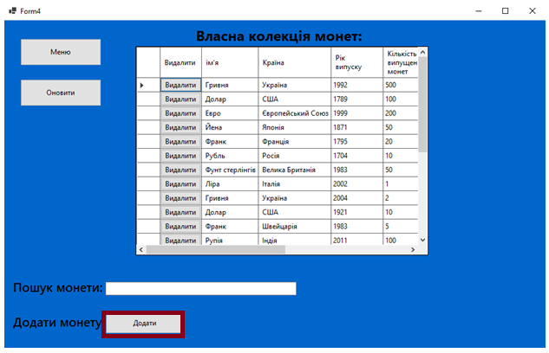

Рисунок 3.17 – Кнопка «Додати»

Після натискання кнопки «Додати» програма відкриє вікно додавання монети до власної колекції (рис 3.18).

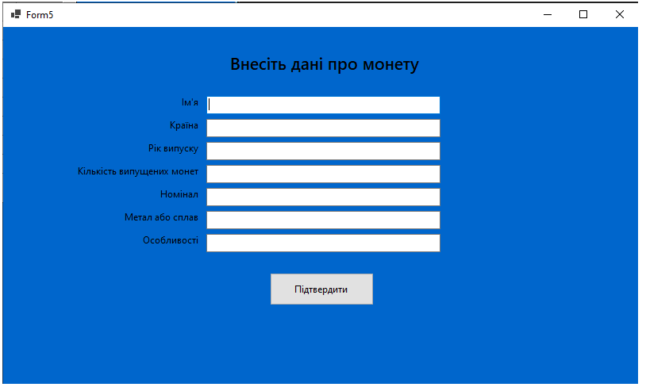

Рисунок 3.18 – Вікно додавання монети до власної колекції

Після відкриття вікна додавання монети до власної колекції користувач побачить перед собою стовпчик з текстовими полями в які потрібно вводити дані про монету (рис 3.18).

Після заповнення усіх полів і натискання кнопки додати, користувач отримає повідомлення про успішне додання монети (рис 3.19, 3.20).

Рисунок 3.20 – Повідомлення про успішне додавання монети

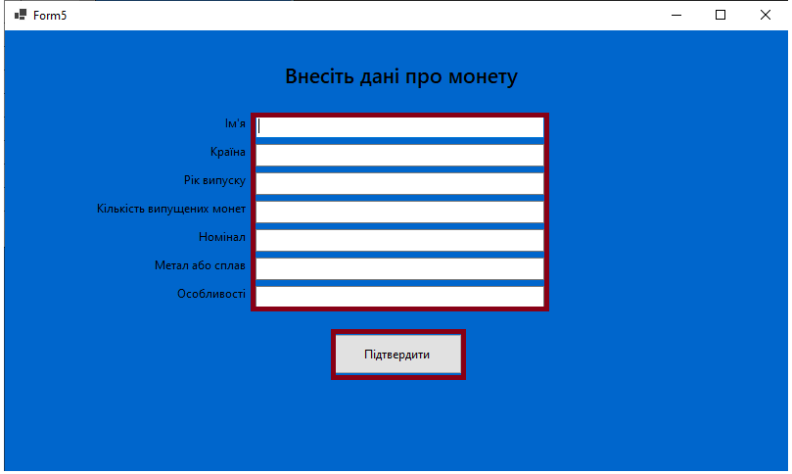

Рисунок 3.19 – Заповнення полів з даними та кнопка

Якщо користувач допустить помилку в одному з текстових полів програма виведе повідомлення про помилку та зазначить де саме знаходиться помилка (рис 3.21).

Рисунок 3.21 – Повідомлення про помилку

Після успішного підтвердження введених даних вам потрібно повернутися за вікно загальної колекції (рис 3.5). На ньому буде знаходитися кнопка «Оновити», натиснувши яку, монета або колекціонер будуть додані до таблиці (рис 3.22).

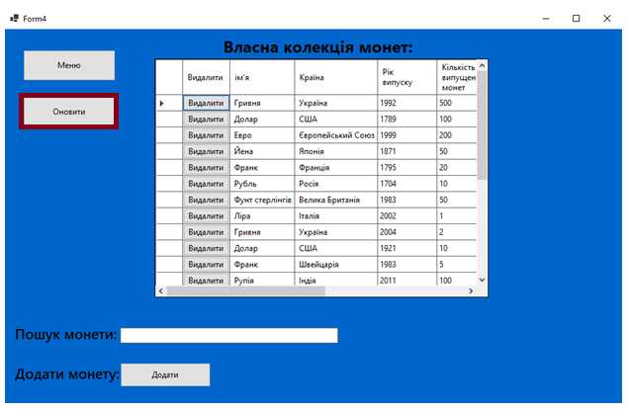

Рисунок 3.22 – Кнопка «Оновити»

**ВИСНОВОК**

Під час виконання роботи було створено програму який полегшить роботу колекціонера. Застосунок дає змогу просто видаляти, додавати або проводити пошук усіх монет які є в загальній колекції та відомих колекціонерів.

Було оброблено усі існуючі сценарії та функції програми, знайдено оптимальне рішення та написано розбірливий код.

**ПЕРЕЛІК ДЖЕРЕЛ ПОСИЛАННЯ**

1. Конспекти лекцій / ООП / C#. URL: <http://tss.co.ua:5555/> (дата звернення: 21.05.2023).
2. Чтение и запись структуры в DataGridView на С#. URL: <https://youtu.be/Jw6KDFgph_U>(дата звернення: 21.05.2023).
3. С# Основы языка программирования Windows Forms с нуля Окно авторизации, как открыть новую форму URL: https://www.youtube.com/watch?v=w2tDUqKMBBY
4. "Резиновый" интерфейс в Windows Forms. Как растянуть элементы на форме при растягивании формы. URL: <https://www.youtube.com/watch?v=_5_p0bY5lOg&t=470s>

ДОДАТОК А

Вихідний код програми:

Увесь код знаходиться у файлі в гугл-диску за наступним посиланням:

https://docs.google.com/document/d/1wsZssA1YaSecplwnMvJzPhleBtlXV6nw/edit?usp=sharing&ouid=107599057290470128256&rtpof=true&sd=true